МИНИСТЕРСТВО ОБРАЗОВАНИЯ  
И МОЛОДЕЖНОЙ ПОЛИТИКИ  
СТАВРОПОЛЬСКОГО КРАЯ

Ломоносова ул., д. 3, г. Ставрополь,

355003,Ставропольский край  
Тел.(8652)372-360, факс(8652)372-394  
E-mail: [info@stavminobr.ru](mailto:info@stavminobr.ru)

15.07. 2016 гцъ № 143

На № от

Начальнику муниципального бюджетного учреждения «Центр по чрезвычайным ситуациям Минераловодского городского округа»

А.Н.Ситникову

Гагарина ул., 87 а, Минеральные Воды г., Минераловодский район, Ставропольский край, 357202

ПРЕДПИСАНИЕ об устранении выявленных нарушений

В результате проверки, проведенной отделом надзора и контроля в сфере образования в соответствии с приказом министерства образования и молодежной политики Ставропольского края от 04 июля 2016 года № 251- кн «О проведении плановой выездной проверки муниципального бюджетного учреждения «Управление по защите населения, гражданской обороне и чрезвычайным ситуациям Минераловодского муниципаль­ного района Ставропольского края» в отношении муниципального бюджет­ного учреждения «Центр по чрезвычайным ситуациям Минераловодского городского округа» были выявлены нарушения, указанные в акте, состав­ленном по результатам проведения проверки, от 11 июля 2016 года №251.

1. Неисполнение отдельных полномочий, отнесённых к компетенции образовательной организации:

1. В нарушение пункта 2 статьи 30 Федерального закона от 29 де­кабря 2012 года № 273-ФЭ «Об образовании в Российской Федерации» об­разовательной организацией не приняты локальные нормативные акты по основным вопросам организации и осуществления образовательной деятель­ности, в том числе регламентирующие правила приема обучающихся, режим занятий обучающихся, порядок и основания перевода, отчисления и восста­новления обучающихся, порядок оформления возникновения, приостановле­ния и прекращения отношений между образовательной организацией и обу­чающимися.
2. В нарушение части 1 статьи 30 Федерального закона от 29 де­кабря 2012 года № 273-ФЗ «Об образовании в Российской Федерации» об­разовательной организацией не принят локальный нормативный акт о по­рядке оказания платных образовательных услуг.

2

1. В нарушение части 2 статьи 54 Федерального закона от 29 де­кабря 2012 г. № 273-ФЗ «Об образовании в Российской Федерации» в дого­воре на оказание платных образовательных услуг не указаны основные ха­рактеристики образования, в том числе вид, уровень и (или) направленность образовательной программы, форма обучения, не указаны основания рас­торжения договора в одностороннем порядке.
2. В нарушение части 15 статьи 60 Федерального закона от 29 де­кабря 2012 года № 273-ФЗ «Об образовании в Российской Федерации» и в нарушение п. 19 Порядка организации и осуществления образовательной де­ятельности по дополнительным профессиональным программам, утвержден­ного приказом Министерства образования и науки Российской Федерации от
   1. июля 2013 г. № 499 образовательной организацией не установлена форма удостоверения о повышении квалификации, выдаваемого по итогам освоения дополнительных профессиональных программ.
3. В нарушение п. 2 ст. 49 Федерального закона от 29 декабря 2012 года № 273-ФЗ «Об образовании в Российской Федерации» педагогиче­ские работники Ситников А.Н. и Правдин С.А. не прошли аттестацию в це­лях подтверждения соответствия занимаемой должности.
4. В нарушение пункта 2 статьи 29 Федерального закона от 29 декаб­ря 2012 года № 273-Ф3 «Об образовании в Российской Федерации» образо­вательная организация не обеспечивает открытость и доступность информа­ции о дате создания образовательной организации, об учредителе, учредите­лях образовательной организации, о месте нахождения образовательной ор­ганизации, режиме, графике работы, контактных телефонах и об адресах электронной почты, о структуре и об органах управления образовательной организацией, о реализуемых образовательных программах, о руководителе образовательной организации, его заместителях, персональном составе педа­гогических работников с указанием уровня образования, квалификации и опыта работы, о материально-техническом обеспечении образовательной де­ятельности; отсутствуют в открытом доступе копии устава образовательной организации, лицензии на осуществление образовательной деятельности (с приложениями), локальных нормативных актов, предусмотренных частью
5. статьи 30 Федерального закона от 29 декабря 2012 года № 273-Ф3 «Об образовании в Российской Федерации», документа о порядке оказания плат­ных образовательных услуг, в том числе образца договора об оказании плат­ных образовательных услуг, документа об утверждении стоимости обучения по каждой образовательной программе, правил внутреннего распорядка обу­чающихся, правил внутреннего трудового распорядка, коллективного дого­вора, предписаний органов, осуществляющих государственный контроль (надзор) в сфере образования, отчетов об исполнении таких предписаний.

Вам необходимо представить в отдел надзора и контроля в сфере обра­зования министерства образования и молодежной политики Ставропольского края отчет об исполнении предписания с приложением копий документов, подтверждающих исполнение данного предписания, в срок до 11 ян­варя 2017 года.

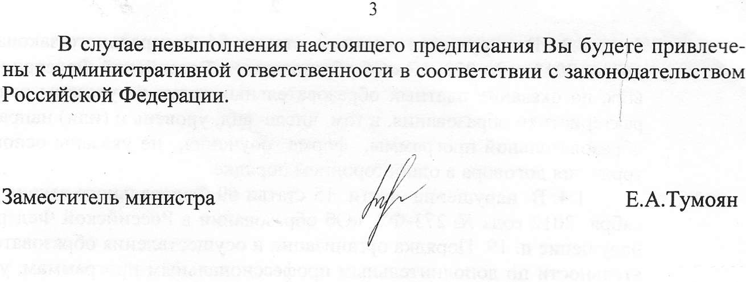

Кекеджан Марина Владимировна (8 865 2) 74 84 08